中華技術學院
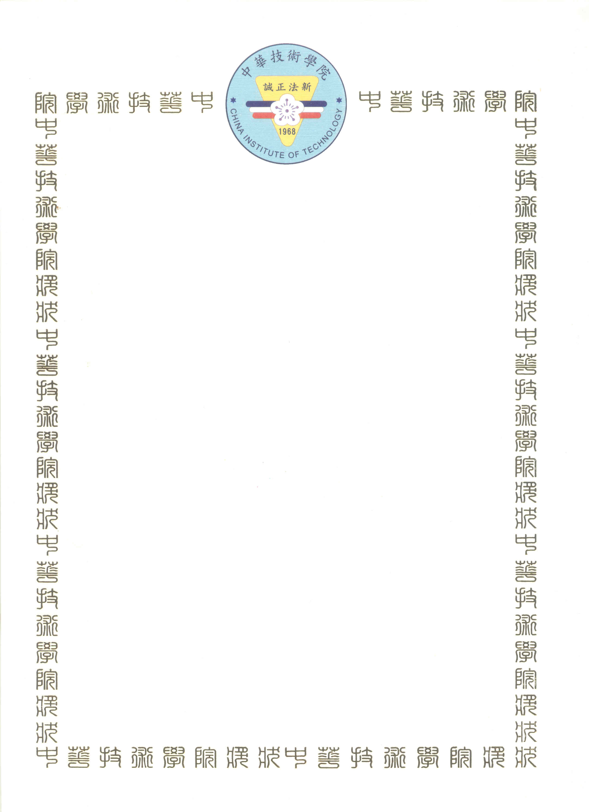
獎 狀
中華院秘獎字第0970100001 號
本校 ○○○○系 ○技部 ○年○班
學生 ○○○ 在學期間，學業成績優良，榮獲全班第○名，表現優異，殊堪嘉許，特頒此狀，以資鼓勵。
校長 陳信雄
中 華 民 國 97 年 6 月 22

